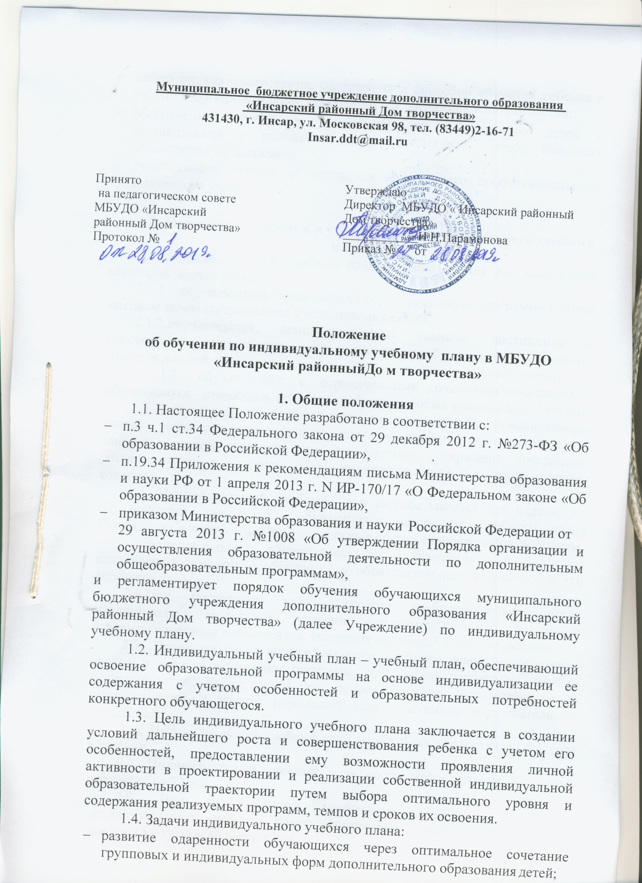

- выбор оптимального темпа, содержания и способов обучения ребенка с учетом его индивидуальных особенностей, интересов и потребностей;
- обеспечение доступа к дополнительному образованию детей с дезадаптацией в рамках большого коллектива, детей, имеющих ограничения по здоровью;
- содействие в выборе обучающимся дальнейшего профессионального жизненного маршрута.

Механизм разработки и утверждения индивидуального учебного
плана.
  - Индивидуальный учебный план разрабатывается для следующих категорий обучающихся:
    - обучающихся, осваивающих образовательную программу в более высоком темпе по сравнению с остальными детьми;
    - обучающихся, демонстрирующих высокие достижения в конкурсных мероприятиях различного уровня и требующих индивидуальной образовательной траектории для дальнейшего профессионального роста;
    - обучающихся с ограниченными возможностями здоровья, обучающихся - инвалидов, которым требуются особые условия для обучения. 2.2.Индивидуальный учебный план включает в себя пояснительную записку, название и направленность программы, сроки ее реализации; режим занятий, перечень разделов, тем, отражающих содержание программы; количество часов по темам, общее количество часов год; виды и формы
контроля.
  - Индивидуальный учебный план разрабатывается для отдельного обучающегося или группы обучающихся на основе учебного плана Учреждения и конкретных дополнительных общеобразовательных программ
- дополнительных общеразвивающих программ с учетом психофизиологических особенностей и образовательных потребностей его адресатов.
  - При построении индивидуального учебного плана может использоваться модульный принцип, предусматривающий различные варианты сочетания компонентов, входящих в учебный план Учреждения.
  - Проектирование индивидуального учебного плана, определение сроков и уровня реализации программ, составление расписания занятий осуществляется Учреждением на основе тесного взаимодействия и сотрудничества, с учетом пожеланий всех участников образовательных отношений.
- 6. Индивидуальный учебный план может быть предоставлен с 1 года обучения.
  - Индивидуальный учебный план составляется сроком на 1 год, рассчитан на 72 часа.
  - При использовании модульного принципа построения индивидуального учебного плана минимальное количество часов по каждому модулю – 36 часов в год.

2.9 Индивидуальный учебный план разрабатывается в соответствии со спецификой и возможностями образовательного учреждения.
2.10 Индивидуальный учебный план может быть предоставлен детям, занимающимся по дополнительным общеобразовательным программам любой из направленностей, реализуемых в Учреждении, по которым возможно составление индивидуального учебного плана и проведение индивидуальных занятий с обучающимися, в том числе, с детьми с ограниченными возможностями здоровья.
2.11 Индивидуальный учебный план проходит процедуру рассмотрения педагогическим советом Учреждения, после чего утверждается приказом руководителя образовательного учреждения.
2.12 Все изменения, дополнения, вносимые педагогом в индивидуальный учебный план в течение срока его реализации, должны быть согласованы с администрацией Учреждения.

Условия и порядок реализации ИУП
  - Основаниями для обучения по индивидуальному учебному плану являются:
  - заявление родителей (законных представителей) обучающихся (приложение № 1),
  - решение педагогического совета,
  - приказ директора Учреждения.
  - Реализация индивидуального учебного плана осуществляется через организацию образовательной деятельности по дополнительным образовательным программам, адаптированным к контингенту обучающихся.
    - Для обучающихся, осваивающих образовательную программу в более высоком темпе по сравнению с остальными детьми и обучающихся, демонстрирующих высокие достижения, индивидуальный учебный план разрабатывается на основе реализуемой в Учреждении дополнительной общеобразовательной программы - дополнительной общеразвивающей программы.
    - Содержание образования и условия организации обучения и воспитания обучающихся с ограниченными возможностями здоровья определяются адаптированной образовательной программой, а для инвалидов также в соответствии с индивидуальной программой реабилитации инвалида.
  - Занятия по индивидуальному учебному плану проводятся согласно утвержденному директором расписанию.
  - С учащимися с ограниченными возможностями здоровья, детьми- инвалидами обучение по индивидуальному учебному плану может осуществляться как в организации дополнительного образования, так и по месту жительства.
  - При реализации общеобразовательной (общеразвивающей) программы в соответствии с индивидуальным учебным планом могут использоваться различные образовательные технологии, в том числе дистанционные образовательные технологии, электронное обучение.
  - Лицу, обучающемуся по индивидуальному учебному плану, предоставляется возможность получать необходимые консультации, литературу, пользоваться учебными кабинетами для проведения практических работ, продолжать обучение в Учреждении в порядке, определенном Учреждением и закрепленном в его локальных актах.
  - Итогом обучения по индивидуальному учебному плану являются личные достижения обучающегося, форма которых зависит от вида программы и его содержания.
  - Материалы, подтверждающие итоги обучения по индивидуальному учебному плану, накапливаются в портфолио обучающихся.

Ответственность участников образовательных отношений при обучении по индивидуальному учебному плану
  - Обучающиеся обязаны полностью выполнять индивидуальный учебный план, в том числе посещать все предусмотренные индивидуальным учебным планом занятия (мероприятия).
  - Ознакомление родителей (законных представителей) и детей с индивидуальным учебным планом осуществляется после утверждения приказом директора Учреждения.
  - Родители обучающихся по индивидуальному учебному плану обязаны соблюдать правила внутреннего распорядка Учреждения, требования локальных нормативных актов, которые устанавливают режим занятий обучающихся, порядок регламентации образовательных отношений между образовательной организацией и обучающимися и (или) их родителями (законными представителями) и оформления возникновения,
приостановления и прекращения этих отношений.
  - Персональную ответственность за реализацию индивидуального учебного плана несет педагог дополнительного образования.
  - Вводный, текущий контроль успеваемости, промежуточная и итоговая аттестация обучающихся, занимающихся по индивидуальным учебным планам, осуществляется педагогом в соответствии с учебно- тематическим планом и содержанием дополнительных общеобразовательных программ, а также в соответствии с Положением об аттестации обучающихся МБУ ДО «Инсарский районный Дом творчества»
  - На каждого обучающегося по индивидуальному учебному плану педагогом дополнительного образования ведётся журнал учета работы объединения в системе дополнительного образования детей.
  - Администрация Учреждения осуществляет контроль за освоением индивидуального учебного плана обучающимися.
  - Материально-техническое оснащение образовательного процесса Учреждения должно обеспечивать возможность реализации образовательной деятельности по индивидуальным учебным планам обучающихся.

Порядок принятия и срок действия Положения
  - Данное Положение рассматривается на педагогическом совете Учреждения и утверждается приказом директора Учреждения.
  - Настоящее Положение принимается на неопределенный срок и вступает в силу с момента его утверждения.
Данное Положение может быть изменено и дополнено в соответствии с вновь изданными нормативными актами муниципального, регионального, федерального органов управления образованием только решением педагогического совета, утвержденным приказом директора Учреждения.
Директору МБУДО «Инсарский
районный Дом творчества»
Парамоновой И.Н.
от ______________________________
(Ф.И.О.родителя)
проживающей(его) по адресу:
____________________________________
____________________________________
телефон _____________________________

заявление.
Прошу принять моего ребенка (Ф.И.О. полностью, число, месяц, год рождения) ______________________________________________________________________________
______________________________________________________________________________
ученика(цу) «____» класса________ ________________________________________________(школа)
номер сертификата ____________________________________________________________
в объединение «_________________________________________________________________________»
педагог _______________________________________________________________________.
( Ф.И.О.)
С Уставом и другими нормативными документами МБУДО «Инсарский районный Дом творчества» и расписанием занятий ознакомлен(а).
Сведения о родителях (законных представителях):
Ф.И.О.(мать)___________________________________________________________________
Место работы, должность,тел.________________________________________________
Ф.И.О. (отец) ___________________________________________________________________
Место работы, должность,тел._____________________________________________________

Даю согласие на обучение моего ребенка по адаптированной дополнительной общеобразовательной программе, по индивидуальному учебному плану (нужное подчеркнуть).

Я, __________________________________________________________________________________
(ФИО родителя (законного представителя) ребенка) в соответствии с Федеральным законом от 27.07.2006 № 152-ФЗ «О персональных данных» даю согласие на обработку (в том числе на сбор, использование, систематизацию, накопление, хранение, уточнение, обновление, изменение, распространение, передачу, обезличивание, блокирование и уничтожение) моих персональных данных (данных моего (ей) сына (дочери)

Дата____________ _____________________________
( подпись)

